Tekenen als je niets ziet, hoe dan?

Miranda Zwijgers, Koninklijke Visio

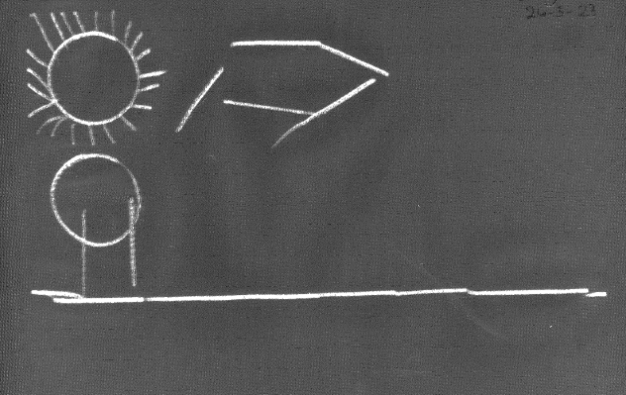

Iedereen kan tekenen! Of je nu goed kan ziet wat je tekent, of als je het niet kunt zien en moet voelen of horen wat je getekend hebt. Er zijn verschillende hulpmiddelen die je kunt gebruiken om voelbare tekeningen te maken. Tegenwoordig zijn er ook programma’s voor op een tablet om met geluid te tekenen. Dit wordt ook wel sonificatie genoemd. Dus iedereen die zich creatief wil uiten, kan gaan tekenen. Maar wat kun je daar nu voor gebruiken?

In dit artikel leggen we uit waarom tekenen ook zinvol is voor mensen die blind zijn en welke mogelijkheden er zijn om het te doen. We gaan in op hoe tekenborden werken waarmee je voelbare tekeningen kunt maken. En we leggen de werking en mogelijkheden van een aantal apps uit die je middels geluid of sonificatie op een andere manier kennis laten maken met teken vaardigheden.

Iedereen kan weleens de behoefte hebben om ervaringen, gevoelens of gedachten in je hoofd om te zetten naar iets creatiefs. Dit kan door iets te maken waar je naar kunt kijken, maar kan dus ook door iets tastbaars te maken. Iets tastbaars maken kan bijvoorbeeld met klei of ander materiaal waarmee je een object of vorm kunt creëren. Maar het is dus ook mogelijk om het idee voor een object of vorm op het platte vlak te maken middels voelbare tekeningen.

Een voelbare tekening is dus vooral voelbaar. Door een rand die omhoogkomt op de plek waar je tekent, is hetgeen je tekent terug te voelen. Daarnaast is ook nog zichtbaar wat je getekend hebt, waardoor iemand die niet zoveel ervaring heeft om creaties of kunst via de tast te verkennen, ook zijn ogen kan gebruiken.

1. Tekenborden
Er zijn verschillende tekenborden op de markt waarop je met speciaal reliëfpapier voelbare tekeningen kunt maken. Het bord is vaak uitgevoerd met een rubberen onderlegger waar reliëfpapier wordt opgelegd. Als je wilt gaan tekenen leg je eerst het papier op de rubberen onderlegger en maak je het vast. Daarna kun je met een scherpe punt (dat kan ook gewoon een balpen zijn) een lijn trekken over het papier. Door de druk op het rubber komt er een voelbare rand omhoog op het papier. Op deze manier kun je voelen wat je getekend hebt.

Als je wilt dat je tekening behalve te voelen ook te zien is, gebruik dan een gekleurde balpen zodat je beter zichtbare lijnen tekent. Het reliëfpapier is namelijk doorschijnend waardoor de witte voelbare lijn die normaliter omhoogkomt niet goed te zien is.

Er zijn verschillende soorten tekenborden die je voor verschillende doeleinden kunt inzetten. Sommige tekenborden zoals TactiPad zijn heel uitgebreid met allerlei accessoires voor wiskundige tekeningen. Maar er zijn ook hele eenvoudige en goedkopere tekenborden zonder specifieke hulpmiddelen.

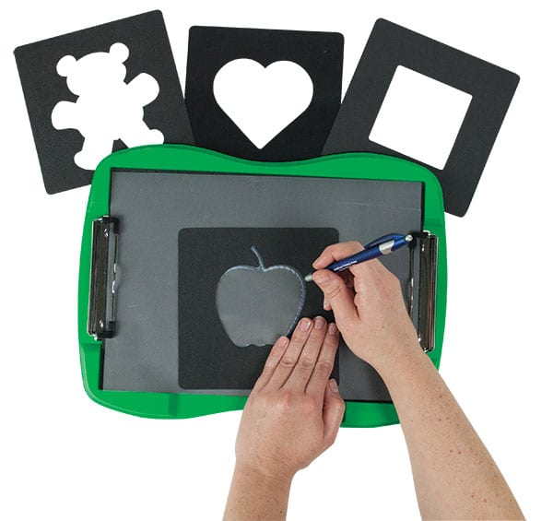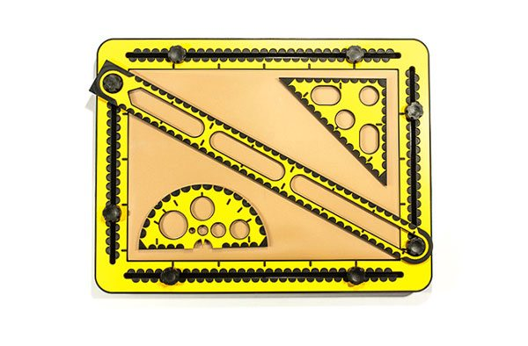

Tekenborden en folie zijn in Nederland onder meer verkrijgbaar bij Worldwide Vision.

2. Tekenen op geluid
Behalve tekenen op gevoel kun je ook tekenen op geluid. Door middel van sonificatie ofwel het laten horen van specifieke geluiden tijdens de tekenbeweging kun je meeluisteren hoe lijnen lopen en welke afstanden je al tekenend maakt. Deze apps kunnen nuttig zijn om te ervaren hoe lijnen lopen en hoe je met je hand mee moet bewegen om een lijn zelf te kunnen tekenen.

Sommige apps worden in het onderwijs gebruikt, bijvoorbeeld om wiskundige figuren zoals grafieken uit boeken beter te leren begrijpen.

Een paar apps die sonificatie gebruiken:

Finger Paints with Sounds
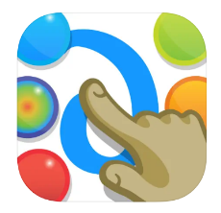
Finger Paints with Sounds is geschikt voor iOS en is ontwikkeld door Inclusive Technology. De app is niet volledig toegankelijk voor mensen die niets kunnen zien.

Deze app is vooral geschikt om te ervaren hoe je met de juiste druk met je vinger over het scherm kunt bewegen om geluid te horen.

Finger Paints wordt vaak gebruikt bij jonge kinderen, zowel thuis als op school. De ouder, begeleider of professional start de app op, zet deze klaar op de juiste plek en helpt even met het kiezen van een kleur. Nu kan het kind met zijn of haar vinger over het scherm gaan bewegen en daarbij muziek horen die past bij deze kleur. Tegelijkertijd verschijnt er ook een gekleurde lijn op het beeld daar waar het kind op het scherm tekent. De app kent nog meer mogelijkheden zoals het wisselen van geluid als je een andere kleur kruist wat een leuk spelelement toevoegt.

Finger Paints is een gratis app.

Download Finger Paints in de App Store

Doodle Sounds for iPad

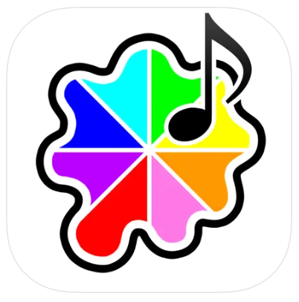

Deze app is vergelijkbaar maar heeft meer instellingsmogelijkheden zoals:
- Lijnkleur
- Lijndikte
- Vormen.
Elke kleur en vorm maakt zijn eigen geluid.
Doodle sounds is een gratis app.

Download Doodle Sounds in de App Store

CVI Musical drawing

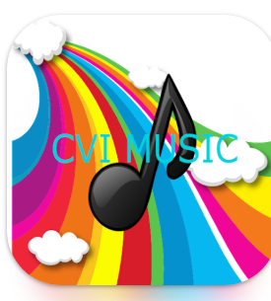

De app cvi musical drawing is geschikt voor Android. Het is een hele simpele app. Je kunt alleen een zwarte lijn tekenen die geluid geeft als de vinger over het scherm wordt bewogen. Met het pijltje rechts onderin kan je de getekende lijnen verwijderen.
Het is een gratis app.

Download Musical Drawing in Google Playstore

CosmoBally
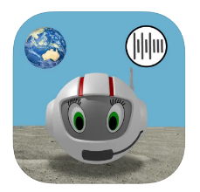
CosmoBally is ontwikkeld door Sonokids, een bedrijf uit Australië dat meerdere apps heeft ontwikkeld om blinde kinderen te leren werken met een tablet. De CosmoBally serie (er zijn twee apps) zijn vooral gericht op het leren herkennen van lijnen en richtingen op geluid door middel van sonificatie. Met name de optie Vrij tekenen is geschikt als je aan de slag wil met actief tekenen op geluid.

De sonificatie werkt in de app als volgt. Als je een horizontale lijn van links naar rechts trekt hoor je een herhaling van een bepaald geluid dat op dezelfde toonhoogte blijft, maar steeds sneller achter elkaar wordt afgespeeld naarmate je verder naar rechts gaat. Maak je een verticale lijn van onder naar boven, dan blijft het ritme van de geluiden gelijk, maar verandert de toonhoogte van laag naar hoog. Als je nu schuin over het scherm gaat, bijvoorbeeld van linksonder naar rechtsboven, zal zowel het ritme als de toonhoogte toenemen.

Blinde kinderen die net beginnen met tekenen, of beginnen met leren om te vegen over een touchscreen van een tablet, blijken deze app goed te kunnen gebruiken om met behulp van geluid eerder te leren hoe ze hun vinger over het scherm moeten bewegen.

Op de website van Sonokids vind je meer informatie.
Lees meer over CosmoBally

CosmoBally is een gratis app.

Download CosmoBally in de App Store
Download CosmoBally in de Play Store

SenseMath

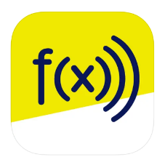
SenseMath is ontwikkeld door Koninklijke Visio. Met SenseMath kan op een iPad of iPhone een wiskundige formule of functie omgezet worden naar geluid. De app maakt hiermee grafieken en wiskundige elementen hoorbaar. SenseMath is dus niet gemaakt om zelf te gaan tekenen. Wel kan deze app je helpen als je zelf wiskundige tekeningen zou willen maken. Met behulp van de app kun je je via sonificatie een beeld vormen van hoe de wiskundige elementen eruit zouden moeten zien. Hierdoor kan het makkelijker voor je worden om zelf dergelijke tekeningen te maken op een voelbaar tekenbord.

Lees meer over SenseMath op de Visio Website
Lees de Q&A over SenseMath op het Visio Kennisportaal

SenseMath is beschikbaar voor iPhone en iPad en is gratis.

Download SenseMath in de App Store

Bekijk ook het Webinar “Teken Mee”
Voor het speciaal onderwijs aan blinde of zeer slechtziende leerlingen is er een leerweg tekenen op de tast, genaamd “Teken Mee”, ontwikkeld.

Tekenen op de tast wordt steeds meer spelenderwijs aangeboden vanaf de kleuterleeftijd. Wil je meer weten over deze leerweg? Kijk en luister dan naar het Webinar dat Koninklijke Visio en Bartiméus gaven aan professionals die werken met deze leerlingen.

Dit Webinar is interessant voor docenten, begeleiders maar ook voor wie meer wil weten over op de tast leren tekenen. De beeldopname is gedeeltelijk te volgen als je alleen luistert.

Bekijk het Webinar over de nieuwe leerweg Teken Mee

Heb je nog vragen?
Mail naar kennisportaal@visio.org, of bel 088 585 56 66.
Meer artikelen, video’s en podcasts vind je op kennisportaal.visio.org

Koninklijke Visio
expertisecentrum voor slechtziende en blinde mensen
www.visio.org

